Progresión de Avance del COVID-19 en CR
Revisión al 2020-03-29
Carlos A. Lang-Sanou

Introducción
El 18 de marzo hice una proyección de como irían avanzando los casos de esta enfermedad en Costa Rica. Esa proyección se ha visto desactualizada recientemente y aquí intento actualizarla.
Más allá de una nueva proyección, que igual quedará desactualizada conforme las circunstancias cambien, intento dar una idea de a que situación nos estaríamos dirigiendo según los cambios que vayamos observando.

La proyección anterior
Afortunadamente, la projección anterior fue mayor de lo que en realidad se dió, como se puede ver en este gráfico.
Hace unos 3 días ya se veía un exceso en la predicción de alrededor de un 10% y el día 28 de marzo la diferencia fue de un 25%.
Definitivamente este es un buen momento para ajustar la predicción.

¿Qué cambió?
Afortunadamente el ritmo al que venían creciendo los casos hasta el 17 de marzo fue mucho menor en los días siguientes.
El siguiente gráfico muestra una medición sencilla de la proporción de crecimiento en el número de casos. Se calcula dividiendo la cantidad de casos del día en curso entre los casos del día anterior. Se observa que este crecimiento en general sufrió una reducción.
Una cifra de 1.2 nos diría, por ejemplo, que para ese día hubo un 20% (0.2) más de casos detectados que el día anterior.
No fué sino hasta el 16 de marzo que se dió el cierre efectivo de los bares.
Se ha observado que no es sino alrededor de 12 días después de que se ha tomado una medida que sus efectos comienzar a verse.
Por ello todavía se ven proporciones de crecimiento muy altas en días posteriores al 16 de marzo.

¿Cuál es la nueva proyección?
A razón de calcular en qué dirección nos movemos en este momento, puedo ofrecer el siguiente nuevo gráfico.
Según esto, si seguimos como vamos hasta ahora (combinando los factores de crecimiento de los últimos días), estaríamos alcanzando más de 900 casos alrededor del 12 de abril.
Dichosamente, esta no es una tendencia de crecimiento tan grande como la que se proyectaba inicialmente. Sin embargo es todavía muy alta pues aún significa que muchísimas personas necesitarán de los servicios de salud.

¿Hacia donde nos dirigimos, realmente?
Si la primera proyección no acertó por haber cambiado las condiciones del crecimiento, ¿no podría también fallar esta nueva proyección? Ciertamente que sí.
Por esta razón me ha parecido que una pregunta más interesante por tratar de contestar no es “¿cuál es la última proyección?”, sino “¿con lo que tenemos hasta hoy, hacia dónde nos dirigimos?”
Y la respuesta a esa pregunta es “Depende”.
Qué dirección sigamos depende de qué factores de crecimiento vayamos observando. Como ejemplo veamos:
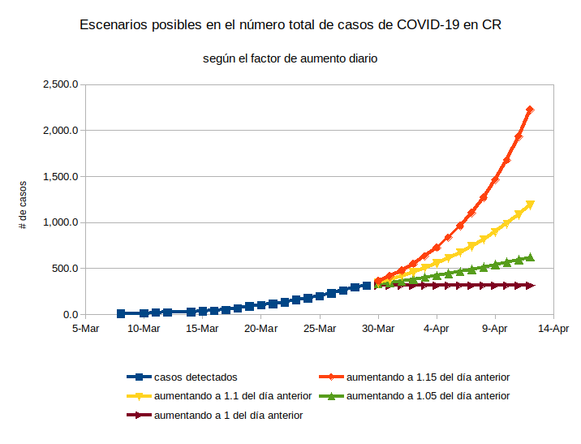
Si en los próximos días nos mantenemos creciendo
con un factor de aumento diario de 1.15,
para el 12 de abril tendríamos más de 2,100 casos en total.
Si en los próximos días nos mantenemos creciendo
con un factor de aumento diario de 1.1,
para el 12 de abril tendríamos alrededor de 1,200 casos en total.
Si llegamos al factor de crecimiento ideal de 1, en donde los casos de hoy son los mismos que los de ayer, ciertamente no habrá más casos nuevos y más bien los enfermos se irían recuperando.

Cómo calcular la proyección para cualquier día dado
Como método simple, no exacto pero sí bastante aproximado, se pueden seguir estos pasos.
- Dividir el número de casos de hoy entre el número de casos de ayer, eso nos da el factor de crecimiento diario.
- Decida cúantos días hacia adelante quiere proyectar (1, 3, 7, 14 o 30)
- Ubique el factor de conversión dentro de esta tabla:

- Multiplique el factor de conversión por el número de casos de hoy y divida entre 100.
Por ejemplo,
- El 28 de marzo tuvimos 295 casos. El día anterior, 27 de marzo tuvimos 263 casos. Dividiendo 295/263 obtenemos un factor de crecimiento diario de 1.12
- Si deseamos proyectar el número de casos para 3 días después (suponiento que se mantenga un factor diario de 1.12 para cada día),
- La tabla nos da un multiplicador de 140.5
- Entonces, si se mantiene un factor diario de 1.12 desde el 28 de marzo cuando hubo 295 casos, tres días después tendríamos
295 * 140.5 / 100 = 414.4 casos

Conclusiones
Hay mil formas de proyectar una tendencia y de una u otra forma cualquiera de ellas podría fallar.
Si bien realizar una proyección acertada es un reto interesante, hay que entender que las proyecciones variarán según como cambien las condiciones circundantes.
Lo más valioso es entender que una proyección no es más que un instrumento que podemos usar para manejar una situación.
En el caso concreto del COVID-19 en Costa Rica, podemos calcular en qué dirección estamos llendo y comprender que debemos hacer para ir en la dirección correcta.
Las fórmulas de la sección anterior nos pueden informar de hacia dónde vamos en un momento dado.
Lo realmente importante es que si no vamos en la dirección deseada, rectifiquemos nuestro rumbo.
Como es sabido, esto lo logramos siguiendo las recomendaciones de Salud. Si a pesar de seguirlas seguimos en una dirección no deseada es porque no estamos haciendo lo suficiente como sociedad y debemos redoblar esfuerzos.
Finalmente, los resultados de lo que hagamos hoy no los vamos a ver sino en unos 12 días. Por eso es también importante que seamos persistentes y continuemos haciendo lo necesario y correcto a lo largo del tiempo.
Espero que sabiamente todos decidamos hacer lo correcto.

Moisés J. Zelada, El golpe y el baile, 20-marzo-2020, Cuadro #9. https://link.medium.com/5S0L12qC44

